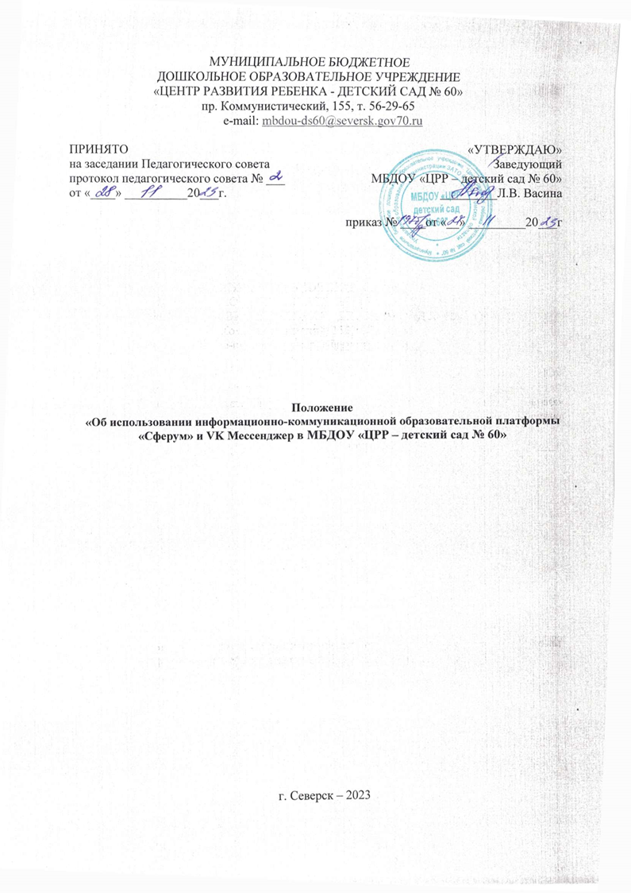 **Общие положения**

1.1. Настоящее Положение является локальным нормативным актом, содержащим нормы, регулирующие порядок использования информационно-коммуникационной образовательной платформы «Сферум»и VK Мессенджер (далее - Платформа) всеми участниками образовательных отношений Муниципального бюджетного дошкольного образовательного учреждения «Центр развития ребенка – детский сада №60» города Северска (далее МБДОУ «ЦРР – детский сад №60»).

1.2. Положение об использовании Платформы «Сферум» и VK Мессенджер в МБДОУ «ЦРР – детский сад №60» разработано в соответствии с:

* Распоряжением Минпросвещения России от 01.09.2021 №Р-210 "Об утверждении Методологии мотивирующего мониторинга деятельности органов исполнительной власти субъектов Российской Федерации, осуществляющих государственное управление в сфере образования";
* Письмом Минпросвещения России № 04-127 от 22.02.2022 «О направлении методических рекомендаций»;
* Федеральным законом от 27.07.2006 №149 – ФЗ «Об информации, информационных технологиях и о защите информации» ч.8, 10 статья 10;
* Письмом Минпросвещения России № 04-127 от 22.02.2022 «О направлении методических рекомендаций»;
* Федеральным законом от 29.12.2012 №273 ФЗ «Об образовании в Российской Федерации» часть 3.1 статьи 16;
* Распоряжением Департамента общего образования от 16.11.2023 №1774-р «Об использовании информационно – коммуникационной образовательной платформы «Сферум» с использованием российского мессенджера – VK Мессенджер».
* Письмом Минпросвещения России № 04-643 от 26.08.2022 «О направлении информации».

1.3. Положение принимается педагогическим советом МБДОУ «ЦРР – детский сад №60», имеющим право вносить в него изменения и дополнения, и утверждается приказом заведующего.

1.4. Положение устанавливает единые требования по работе с Платформой в МБДОУ «ЦРР – детский сад №60».

1.5. Понятия, используемые в настоящем положении:

* информационные технологии реализации образовательных программ с использованием дистанционных образовательных технологий - технологии создания, передачи и хранения учебных материалов, организации и сопровождения учебного процесса дистанционного обучения;
* «информационно-коммуникационная образовательная платформа» - совокупность информационных ресурсов, информационных систем и технологий, функционирующих на базе российских социальных сетей, с наибольшим количеством пользователей;
* «Сферум» - это информационно-коммуникационная образовательная платформа для педагогических работников и родителей (законных представителей). «Сферум» не является заменой традиционного образования, а лишь дополняет его и позволяет сделать его более эффективным. Данная платформа позволяет консолидировать в одном месте процесс обмена информацией между участниками образовательного процесса посредством организации бесед (чатов) возрастных групп МБДОУ «ЦРР – детский сад №60», а также совершать видеозвонки без ограничения по времени;
* учебный профиль VK-мессенджер — бесплатное российское приложение для осуществления коммуникационного взаимодействия;
* «участники образовательных отношений» - воспитанники, родители (законные представители), педагогические работники.

1.6. Пользователями являются: администрация МБДОУ «ЦРР – детский сад №60», педагоги, специалисты, родители (законные представители).

1.7. Использование Платформы является частью Информационной системы МБДОУ «ЦРР – детский сад №60».

**2. Порядок работы с Платформой.**

2.1. Администратор выстраивает структуру образовательной организации на Платформе и подготавливает площадку для регистрации педагогов и родителей воспитанников:

* подает заявку на регистрацию МБДОУ «ЦРР – детский сад №60» к Платформе;
* после получения ответа регистрирует МБДОУ «ЦРР – детский сад №60» на платформе;
* заполняет, добавляет и редактирует информацию о МБДОУ «ЦРР – детский сад №60»;
* создает и редактирует группы;
* создает ссылки-приглашения воспитателей и родителей;
* передает ссылки-приглашения сотрудникам сада и родителям;
* распределяет роли воспитателей и специалистов-педагогов;
* создает общие чаты;
* принимает заявки на вступление в сообщества от воспитателей и родителей, которые зарегистрировались самостоятельно, не по ссылкам;
* после окончания регистрации удаляет ссылки-приглашения для обеспечения безопасности;
* проверяет данные пользователей МБДОУ «ЦРР – детский сад №60», при необходимости вносит коррективы;
* осуществляет связь со службой технической поддержки разработчика Платформы;
* осуществляет контроль за частотой использования Платформы всеми участниками образовательного процесса.

2.2. Администрация МБДОУ «ЦРР – детский сад №60» координирует образовательные процессы, реализуемые на Платформе:

* издает приказ «Об использовании информационно-коммуникационной образовательной платформы «Сферум»»;
* присоединяется к МБДОУ «ЦРР – детский сад №60» по ссылке-приглашению, переданной администратором;
* размещает необходимые для организации воспитательно - образовательного процесса материалы;
* осуществляет контроль использования возможностей Платформы, в том числе для проведения дистанционных мероприятий и занятий;
* анализирует данные по результативности использования возможностей Платформы, в том числе для проведения дистанционных мероприятий;
* организует взаимодействие с сотрудниками педагогического коллектива по вопросам организации образовательного и воспитательного процессов;
* передаёт информацию о движении сотрудников образовательной организации Администратору Платформы;
* использует возможности видеосвязи для работы с воспитанниками, отсутствующими в МБДОУ «ЦРР – детский сад №60»;
* обеспечивает безопасность своего доступа к Платформе.

2.3. Воспитатели координируют все процессы взаимодействия на Платформе внутри группы:

* присоединяется к МБДОУ «ЦРР – детский сад №60» по ссылке-приглашению, переданной администратором;
* получает от администратора ссылки-приглашения для родителей воспитанников;
* приглашает родителей в группу;
* создает и редактирует чаты группы;
* регулярно размещает в чате необходимые материалы: документы, видео, статьи, сообщение и т.д.;
* расписание занятий и режимы дня;
* объявления о предстоящих мероприятиях, праздниках группы и детского сада;
* расписание групп дополнительного образования;
* использует возможности видеосвязи для работы с воспитанниками, отсутствующими в саду;
* обеспечивает безопасность своего доступа к Платформе.

2.4. Педагог (специалист) координирует образовательные процессы на Платформе внутри групп:

* присоединяется к МБДОУ «ЦРР – детский сад №60» по ссылке-приглашению, переданной администратором;
* создает и редактирует учебные чаты;
* регулярно размещает в чате необходимые материалы: документы, видео, статьи, сообщение и т.д.:
* расписание индивидуальных и дополнительных занятий;
* ссылки на образовательные платформы;
* необходимые объявления;
* использует возможность реализации образовательных программ с использованием дистанционных образовательных технологий (в том числе, видеосвязи) для работы с воспитанниками, отсутствующими в саду или переведенными на дистанционное обучение;
* обеспечивает безопасность своего доступа к Платформе.

2.5. Родитель (законный представитель), используя Платформу:

* присоединяется МБДОУ «ЦРР – детский сад №60» по созданной самостоятельно ссылке-приглашению, после прохождения процедуры регистрации своего ребенка;
* может написать воспитателю, педагогу или администрации сада личное сообщение, а также провести видеозвонок.
* обеспечивает безопасность своего доступа к Платформе

**3. Права**

3.1. Все пользователи имеют право доступа к Платформе ежедневно и круглосуточно.

3.2. Руководители и администраторы МБДОУ «ЦРР – детский сад №60» имеют право на оперативный ответ в случаях возникновения сложностей при использовании Платформы.

3.3. Педагоги, воспитатели, и родители (законные представители) имеют право на обращение в Поддержку Платформы в случаях возникновения вопросов.

**4. Заключительные положения**

4.1 Настоящее положение вводится в действие с момента его подписания и утверждения.

4.2 Настоящее Положение действительно до принятия нового Положения.

4.3. Вопросы, не урегулированные настоящим Положением, подлежат урегулированию в соответствии с действующим законодательством РФ, Уставом МБДОУ «ЦРР – детский сад №60» и иными локальными нормативными актами.

